今日动态
2023.5.31 星期三 天气 雨转多云
本周主题：夏天真快乐（一）
一、来园情况
1.来园人数：今日来园幼儿23人，彭心悦、王思媛、刘豫、李梓沫、刘徽请假。
2.来园情绪：今天来园小朋友情绪都很不错哦！
3.自主意识：宝宝们在老师的提醒下，基本知道来园应该做的事情，大部分孩子有主动做事的意识。有胡锦煌、胡彦浩、李夕妍、丁佳满小朋友在提醒之后仍忘记早晨签到。今天耿家茜、李梓沫、王睿昕小朋友喝完牛奶忘记插牛奶牌，明天不要忘记哦！

二、户外活动
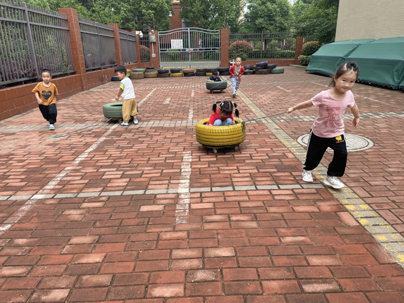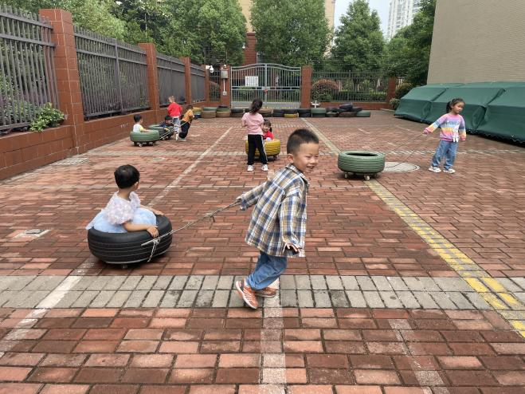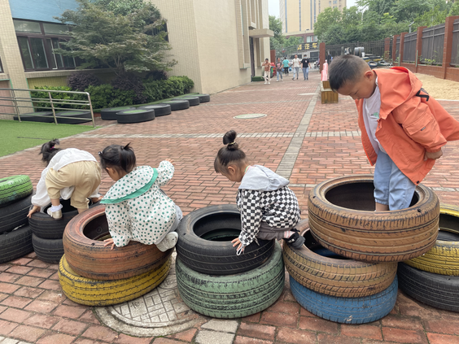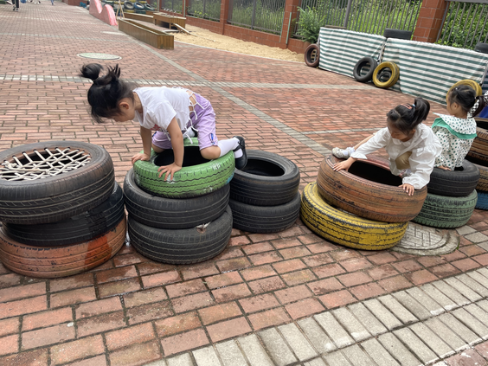

- 集体活动
音乐：六一儿童节
这是一节歌唱活动。《六一儿童节》为一段体歌曲，由五个乐句组成，其节奏多为十六分音符以及附点音符，欢快活泼，旋律激昂向上。歌词通过描述性的语言讲述了小朋友在节日里载歌载舞，尽情欢笑的快乐气氛，表达了孩子们对节日的喜爱之情。活动中主要运用图谱的方式引导幼儿感受歌曲欢快的旋律和节奏，体验节日的幸福和快乐。
冯怀瑾、王依诺、丁佳满、周承怡、胡锦煌、孙雯琦、王睿昕、陈铭远、胡彦浩、陶南溢、胡宸溢、华政康能感受歌曲高昂欢快的旋律和节奏，体验节日的幸福和快乐。黄文哲、耿家茜、镇子艺、陈诺、李翰宸、杜依诺能理解歌词内容，能够有表情地演唱歌曲。

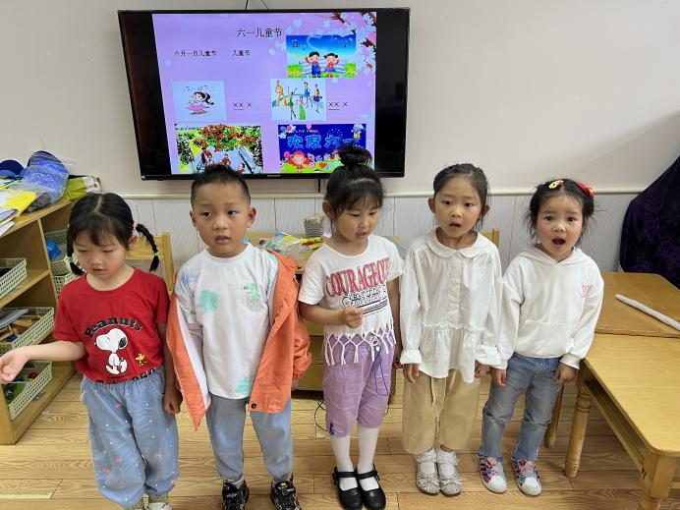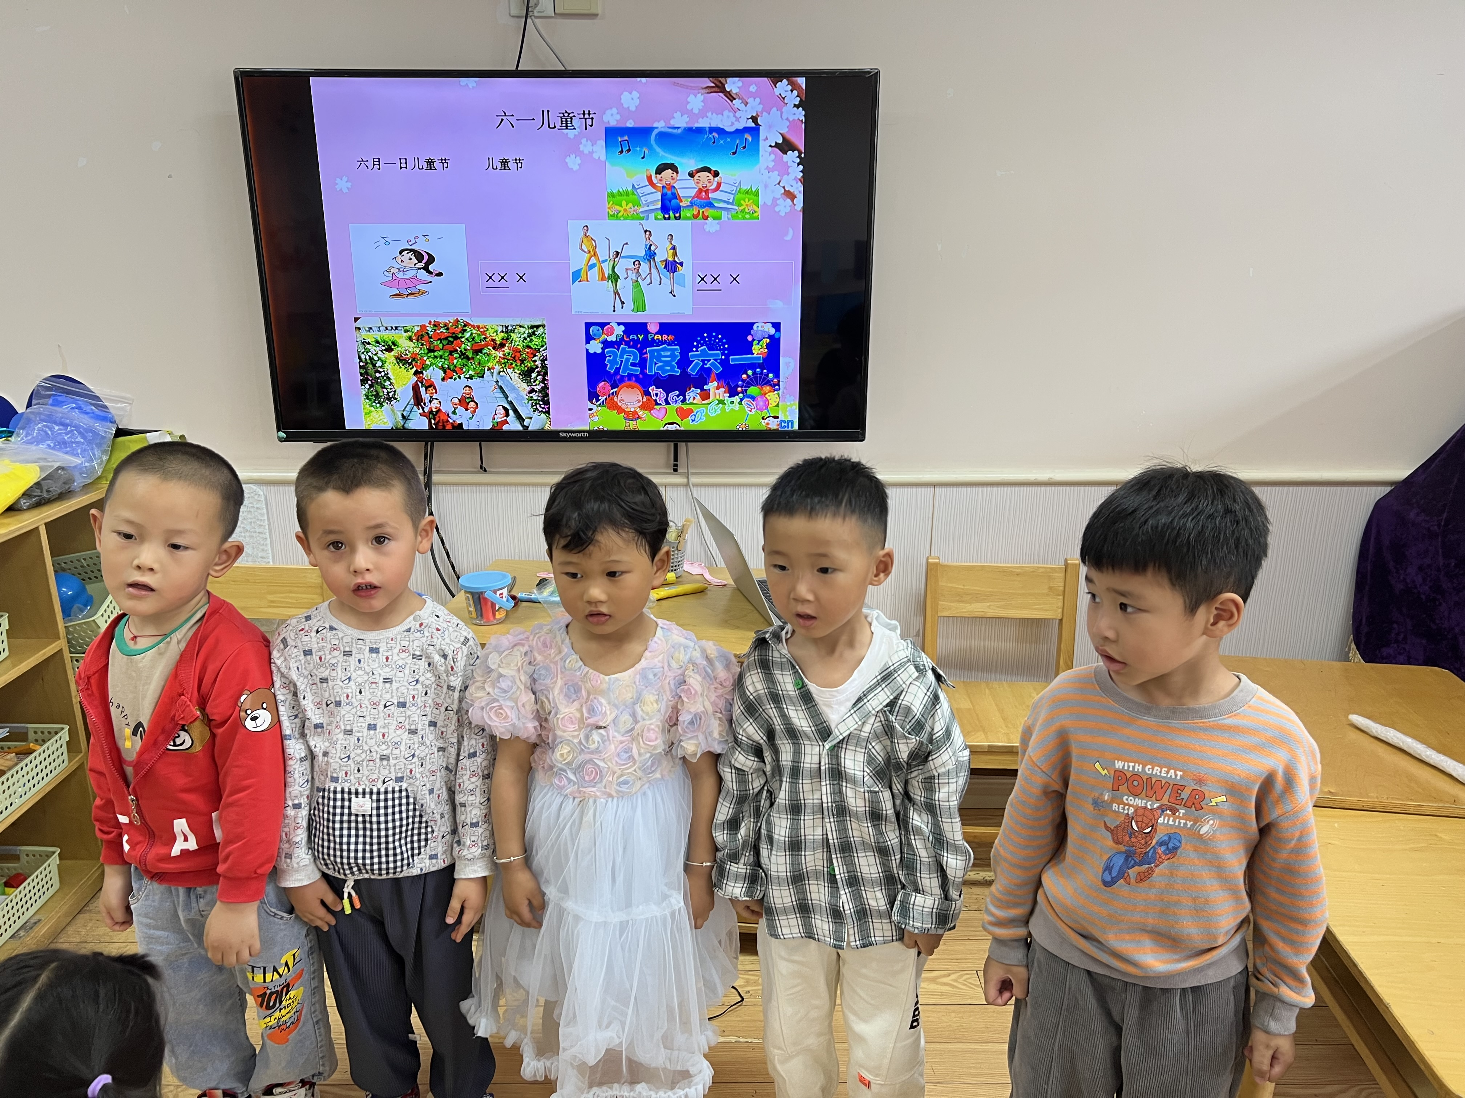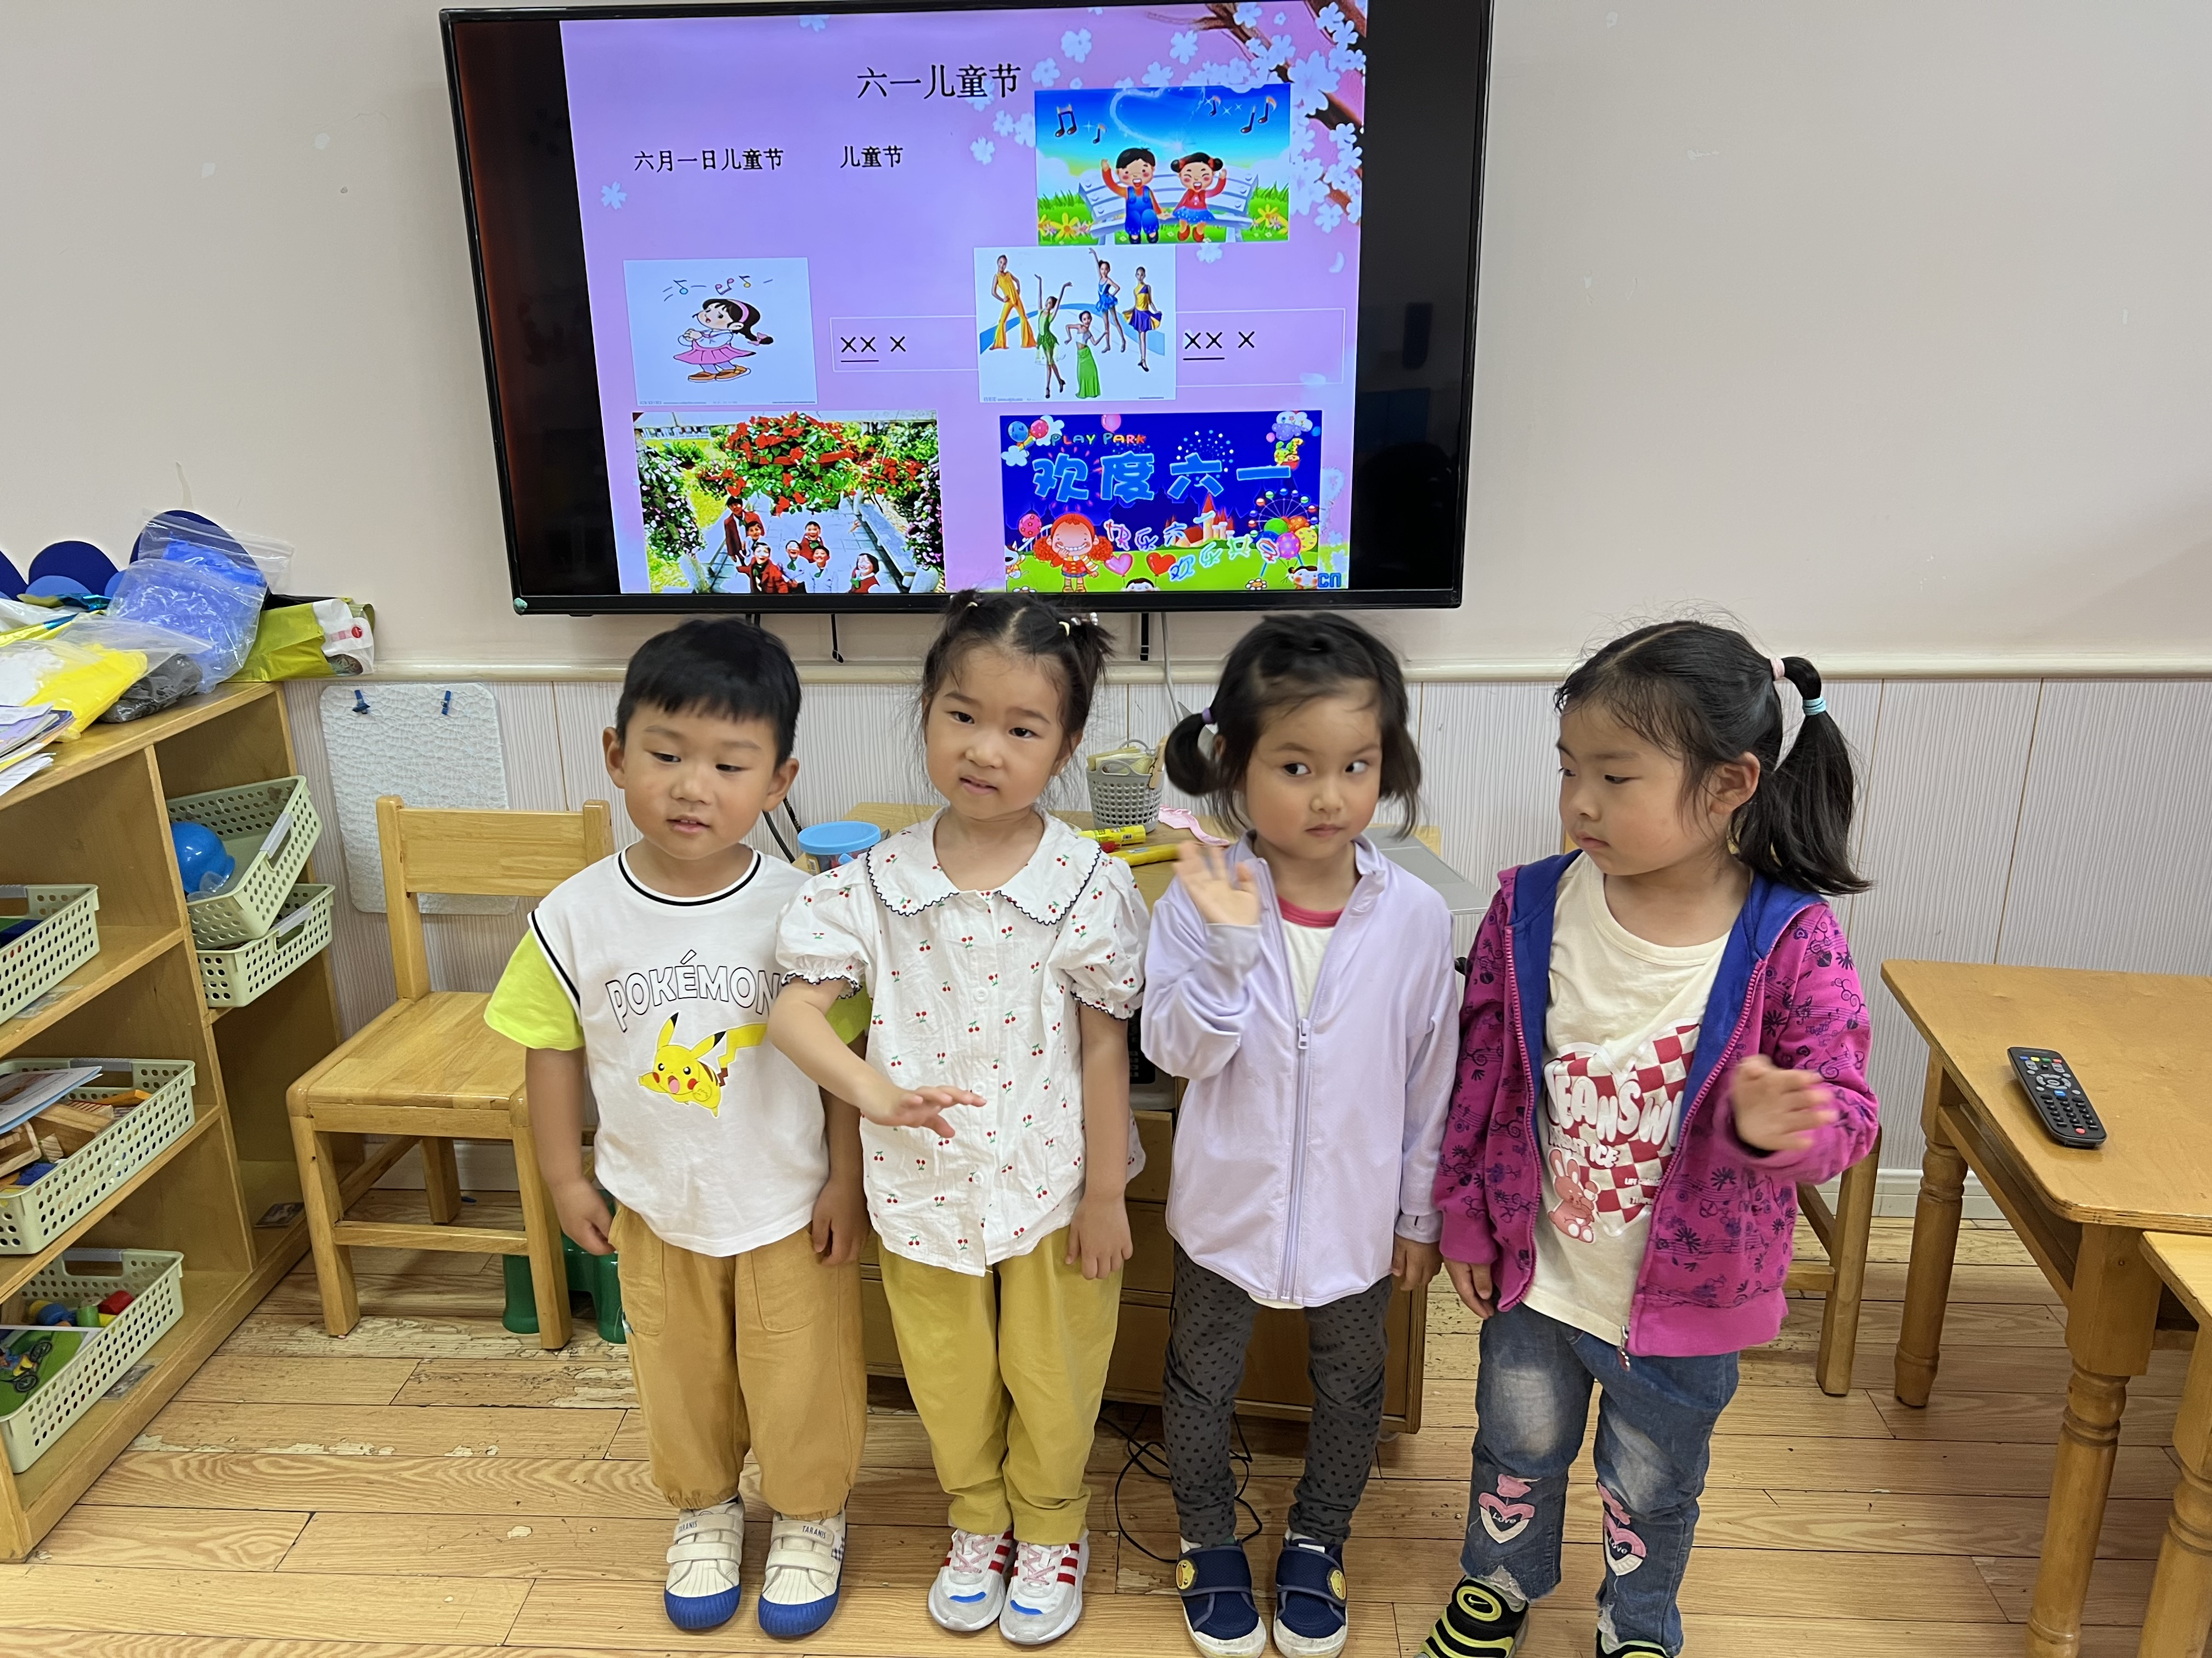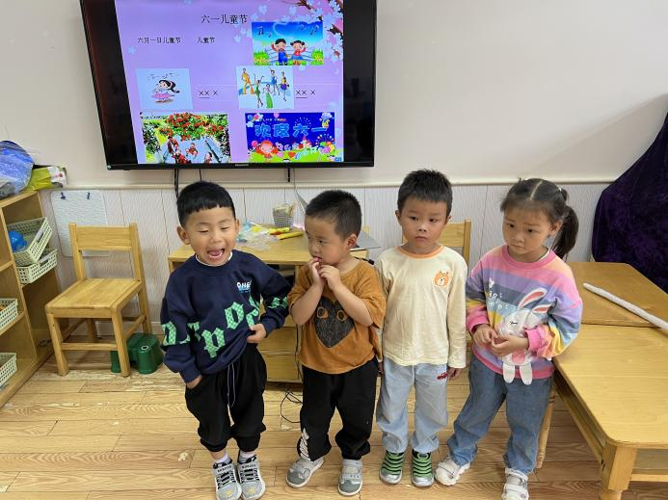

四、生活活动
1.喝水情况
今天上午我们分别进行了集体喝水和自由喝水，集体喝水时，宝贝们都拿着自己的水杯，坐在座位上喝水。
2.午餐情况
今天吃得是扬州炒饭和番茄牛腩汤。孩子们能按顺序依次做好餐前准备，拿好小毛巾，根据自己的饭量自主端饭、端菜。孩子们能够尝试为同伴分发餐盘、勺子。进餐时，随着舒缓柔和的轻音乐，孩子们能用身体靠近桌子，小手扶好碗的正确姿势进餐，并保持桌面干净；餐后，孩子们能自主送碗勺并漱口擦嘴巴。
今天餐前值日生是：胡锦煌、李夕妍、吴昕炎
☆今天只有孙雯琦、甘子明、华政康、王依诺小朋友吃饭特别慢哦，希望以上宝贝要继续加油，其他宝贝都是光盘小达人！
3.午睡情况
小朋友越来越适应幼儿园作息，甘子明、孙雯琪、李翰宸在一点之后左右睡着，其他小朋友都早早睡着了，很棒哦！

五、温馨提示
1.明天早晨穿好特色服装来园，有需要的可以带套衣服备用。
2.家里有泡泡机的记得带过来哦。

